BẢN TIN
Dự báo các trường hải dương phục vụ hoạt động khai thác
(Hạn 07 ngày, từ16/03/2019 đến23/03/2019)
1. Vùng biển vịnh Bắc Bộ
- Phía bắc vịnh:Dòng chảy qua eo Quỳnh Châu hướng về phía vùng biển Hải Phòng - Quảng Ninh và chảy xuống phía nam Vịnh. Tốc độ trung bình khoảng 0,3 hải lý/giờ, lớn nhất 0,8 hải lý/giờ. Nhiệt độ nước biểndao động trong khoảng 20,5-25,3ºC, trung bình 23,4ºC.
- Phía nam vịnh: Dòng chảy từ phía bắc chảy ra khu vực cửa Vịnh hợp với dòng chảy từ cửa Vịnh men theo bờ tây đảo Hải Nam hướng lên phía bắc tạo thành khu vực xoáy ở ngoài khơi vùng biển Nghệ An. Tốc độ dòng chảy trung bình khoảng 0,2 hải lý/giờ, lớn nhất 0,4 hải lý/giờ. Nhiệt độ nước biển dao động từ 21,0- 26,3ºC, trung bình 24,3ºC.
2. Vùng biển Quảng Trị đến Bình Thuận
Dòng chảy có hướng chảy từ vùng biển Quảng Trị đến Bình Thuận.Tốc độ dòng chảy trung bình 0,8 hải lý/giờ và lớn nhất đạt 1,2 hải lý/giờ. Nhiệt độ nước biển tầng mặt dao động trong khoảng 23,6-27,8ºC, trung bình 26,2ºC.
3.Vùng biển quần đảo Hoàng Sa và bắc Biển Đông
Dòng chảy chủ yếu có hướng từ phía kinh tuyến 117º00’ chảy về phía quần đảo Hoàng Sa. Khu vực KĐ:112º00-115º00’ VĐ: 17º00’-19º30 xuất hiện xoáy, tốc độ dòng chảy trung bình 0,6 hải lý/giờ, lớn nhât 1,5 hải lý/giờ. Nhiệt độ nước biển có xu hướng giảm và dao động: 22,5-27,9ºC, trung bình 25,9ºC.
4.Vùng biển giữa Biển Đông
Tốc độ trung bình 0,6hải lý/giờ, lớn nhất 1,7 hải lý/giờ, khu vực KĐ:110º00-112º00’ VĐ: 13º00’-16º00; KĐ:112º00-114º00’ VĐ: 11º00’-13º00và KĐ:114º00-116º00’ VĐ: 14º00’-16º30xuất hiện xoáy.Nhiệt độ nước biển giảm nhẹ và dao động trong khoảng 26,7-28,4ºC, trung bình 27,6ºC.
5.Vùng biển quần đảo Trường Sa và nam Biển Đông
Tốc độ dòng chảy trung bình 0,4hải lý/giờ, lớn nhất 1,4 hải lý/giờ.Khu vực KĐ:109º00-111º00’ VĐ: 8º00’-10º00 vàKĐ:114º00-116º00’ VĐ: 8º00’-10º00 xuất hiện xoáy.Nhiệt độ nước biển dao động trong khoảng: 26,2- 28,7ºC, trung bình 28,0ºC.
6. Vùng biển từ Bình Thuận đến Cà Mau
Dòng chảy chủ yếu có hướng chảy từ Bình ThuậnđếnCà Mau. Tốc độ trung bình khoảng 0,4hải lý/giờ, lớn nhất đạt khoảng 0,8hải lý/giờ. Nhiệt độ nước biển tầng mặt dao động từ 27,0- 28,8ºC, trung bình 28,0ºC.
7. Vùng biển Tây Nam Bộ
Khu vực ven bờ dòng chảy hầu hết có hướng từ Phú Quốc đến Cà Mau. Tốc độ dòng chảy trung bình 0,2 hải lý/giờ và lớn nhất 0,6 hải lý. Nhiệt độ nước biển tầng mặt dao động từ 28,3- 29,6ºC, trung bình29,0ºC.
-------------------------------------------------------------------------------------
Ghi chú: Bản tin dự báo hạn 07 ngày tiếp theo (24-31/03/2019) sẽ phát hành vào ngày24/03/2018.
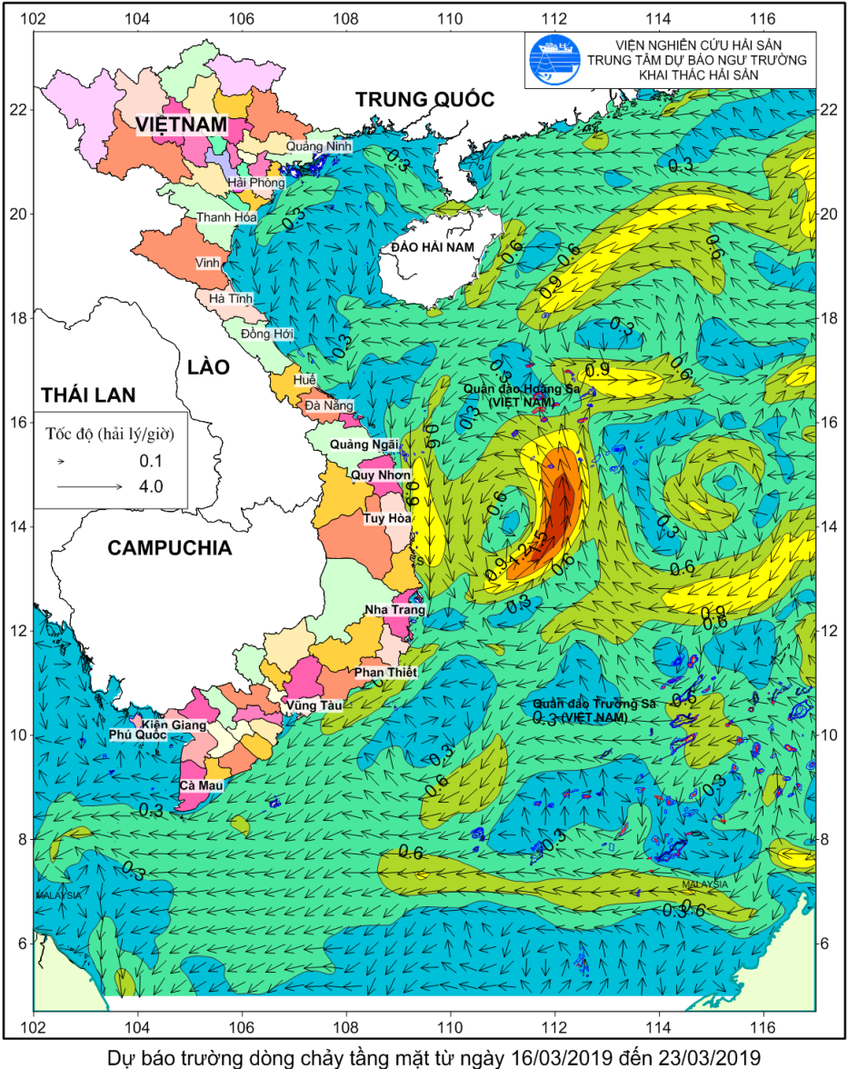 | 